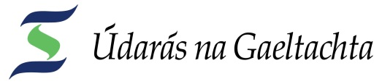
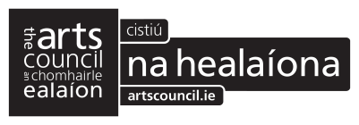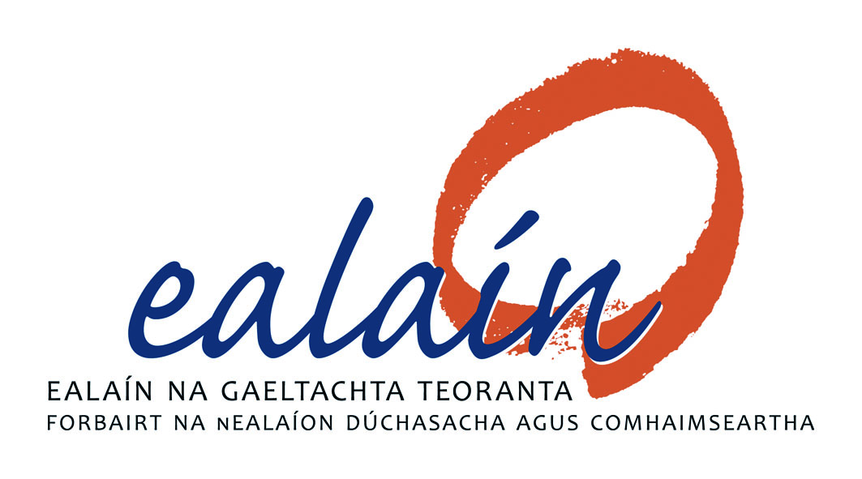
Foirm Iarratais
Scéim na bhFéilte Ealaíon sa Ghaeltacht 2018
Spriocdháta Dé hAoine 9 Márta 2018
(le líonadh de réir Critéir na Scéime)
Tá Scéim na bhFéilte Ealaíona Gaeltachta oscailte do ghrúpaí agus do dhaoine aonair sna ceantair Ghaeltachta le deis a thabhairt dóibh forbairt a dhéanamh ar fhéilte ealaíon Gaeltachta nó eilimintí d’fhéilte Gaeltachta atá á reáchtáil agus á gcur i bhfeidhm trí mheán na Gaeilge. Is iad Údarás na Gaeltachta agus An Chomhairle Ealaíon a dhéanann cómhaoiniú ar scéimeanna Ealaín (na Gaeltachta) Teo.
- Sonraí an Iarrthóra
Ainm an Iarrthóra (teideal dlíthiúil/cláraithe - ba chóir go mbeadh ainm an iarrthóra mar í gcéanna leis an ainm atá cláraithe do chúrsaí cánach, ar an cuntas bainc agus ar an
Bhunreacht):

_______________________________________________________________________

Seoladh:

Uimhir Ghutháin: Ríomhphost:

Suíomh Idirlín:

Uimhir thagartha Chánach / Uimhir PPS:

Struchtúr:
(Grúpa deonach nó eile)

Ainmneacha/Stiúrthóirí (Príomh Bhaill an ghrúpa):
Ainm | Uimhir Theagmhála | Ról ( m.sh Cathaoirleach)

2. Cur síos ar Fhéile na Bliana Seo
- Ainm na Féile:
- Dátaí na Féile :
- Láthair na Féile:
- Líon na n-ealaíontóirí (ag fáil táille) a bheidh páirteach san fhéile
- Líon na n-ealaíontóirí (atá ag obair go deonach) a bheidh páirteach sa bhféile
- Pobail ar a bhfuil an Fhéile dírithe:

- Líon measta an Lucht Féachana/Éisteachta:

Déan cur síos ar céard atá beartaithe d’Fhéile na bliana seo (m.sh. clár, spriocanna ealaíne, naisc leis an phobal srl). Is féidir breis eolais a sheoladh ar aghaidh ar leathanach breise):

3. Cúlra agus príomhaidhm an iarrthóra (dáta bunaithe, taithí, imeachtaí go dáta srl.):

4. Acmhainní an iarrthóra le dul i mbun na féile:

5. Cur síos ar an fhéile is deirneach a reáchtáil an t-iarrthóir
(mar shampla - clár, buaicphointí ealaíne, lucht féachana/éisteachta a raibh sé dírithe air, páirtíocht an phobail, cúrsaí airgeadais)

____________
- Líon na n-ealaíontóirí (a fuair táille) a bhí páirteach san fhéile
- Líon na n-ealaíontóirí (a bhí ag obair go deonach) a bhí páirteach san fhéile
- Pobail ar a raibh an Fhéile dírithe orthu:

- Líon an lucht Féachana/Éisteachta:

6. Buiséad (n.b. caithfear an leathanach seo a chomhlánadh, agus is féidir eolas breise a chur ar fáil ar leathanach eile más maith leat)
Caiteachas / Costais €
Costais léiriúcháin (ábhar ina measc, tabhair sonraí, le do thoil):

Táillí Ealaíontóirí (tabhair sonraí, le do thoil):

Táillí eile/Tuarastal (tabhair sonraí, le do thoil):

Costais Phoiblíochta/Mhargaíochta (tabhair sonraí, le do thoil):

Costas Iniúchóra
Taisteal & Cothú (tabhair sonraí, le do thoil):

Costas oifige/riaracháin m. sh. gutháin, idirlin srl. (tabhair sonraí, le do thoil):

Eile (tabhair sonraí, le do thoil):

Iomlán caiteachais

Foinsí Ioncam
Teacht isteach measta na himeachta (m.sh. díolacháin ticéad, coimisiún ar shaothar ealaíne - tabhair sonraí, le do thoil):

Deontais ó eagrais eile (tabhair sonraí, le do thoil):

Urraíocht (tabhair sonraí, le do thoil):

Eile (tabhair sonraí, le do thoil):

Iomlán ioncam
Suim atá á lorg ó hEalaín na Gaeltachta Teo.
7. Iarrachtaí atá déanta go dtí seo nó atá á ndéanamh le teacht ar fhoinsí airgid & toradh na n-iarrachtaí sin:

8. Buntáistí na féile /na n-imeachtaí seo do fhorbairt na n-ealaíon sa cheantar:
- San ghearrthéarma:

- San fhadthéarma:

9. Buntáistí na féile/na n-imeachtaí seo do chruthú fostaíochta sa cheantar:

- Sa ghearrthéarma:

- San fhadthéarma:

10. Mínigh conas atá sé i gceist agaibh an Ghaeilge á úsáid agus á cur chun cinn mar chuid den chlár:

11. An bhfuil aon tacaíocht eile á fháil ag an iarrthóir ó hÚdarás na Gaeltachta nó ón Chomhairle Ealaíon don togra seo, nó d’aon togra eile a bhfuil plé ag an iarrthóir leis? (sonraigh led’ thoil)

12. Aon eolas breise a bheadh ábhartha i dtaobh na féile:

13. Má theastaíonn uait bheith ar ár liosta ríomhphoist Ealaín (na Gaeltachta Teo), cuir tic sa bhosca

14. Síniú an Chathaoirligh: ____________ Dáta:

Doiciméid Thacaíochta
Ba chóir an t-eolas seo a leanas a chur leis an iarratas:
Doiciméid Tacaíochta-Iniata (cuir Tic sa bhosca)
Bunreacht an chomhlacht/an choiste/an eagras: (riachtanach)
Eolas faoi ealaíontóirí a bheas páirteach & samplaí dá gcuid oibre:
Fianaise maidir le foinsí eile airgid nó tacaíocht chomhchineáil:
Eolas ábhartha ar bith eile a léiríonn caighdeán ealaíona na féile, rannpháirtíocht & líon an lucht féachana, ábhar bolscaireachta (sonraigh le do thoil):

Nóta:
Caithfidh iarrthóirí foirm iarratais, atá ar fáil ón Áisitheoir Ealaíon, a líonadh. Tá sé inmholta go mbeadh an fhoirm seo clóite agus curtha chugainn ar ríomhphost agus an leathanach sínithe a chuir chugainn mar chruachóip. Tá sé riachtanach na doiciméid tacaíochta ábhartha bheith iniata leis an fhoirm.

Áisitheoirí Ealaíona
Tír Chonaill: Micheál Mac Aoidh, Áisitheoir Ealaíon, f/ch Údarás na Gaeltachta, Páirc Ghnó Ghaoth Dobhair, Doirí Beaga, Co Dhún na nGall, 074 9560100 m.macaoidh@udaras.ie
Connacht & Co na Mí: Muireann Ní Dhroighneáin, Áisitheoir Ealaíon, f/ch Údarás na Gaeltachta, Na Forbacha, Co. na Gaillimhe 091 503100 m.nidhroighneain@udaras.ie
Cúige Mumhan: Rachel Holstead, Áisitheoir Ealaíon, f/ch Údarás Na Gaeltachta, Páirc Ghnó an Daingin, An Daingean, Co. Chiarraí 066 915100 nó 026 45366 r.holstead@udaras.ie

